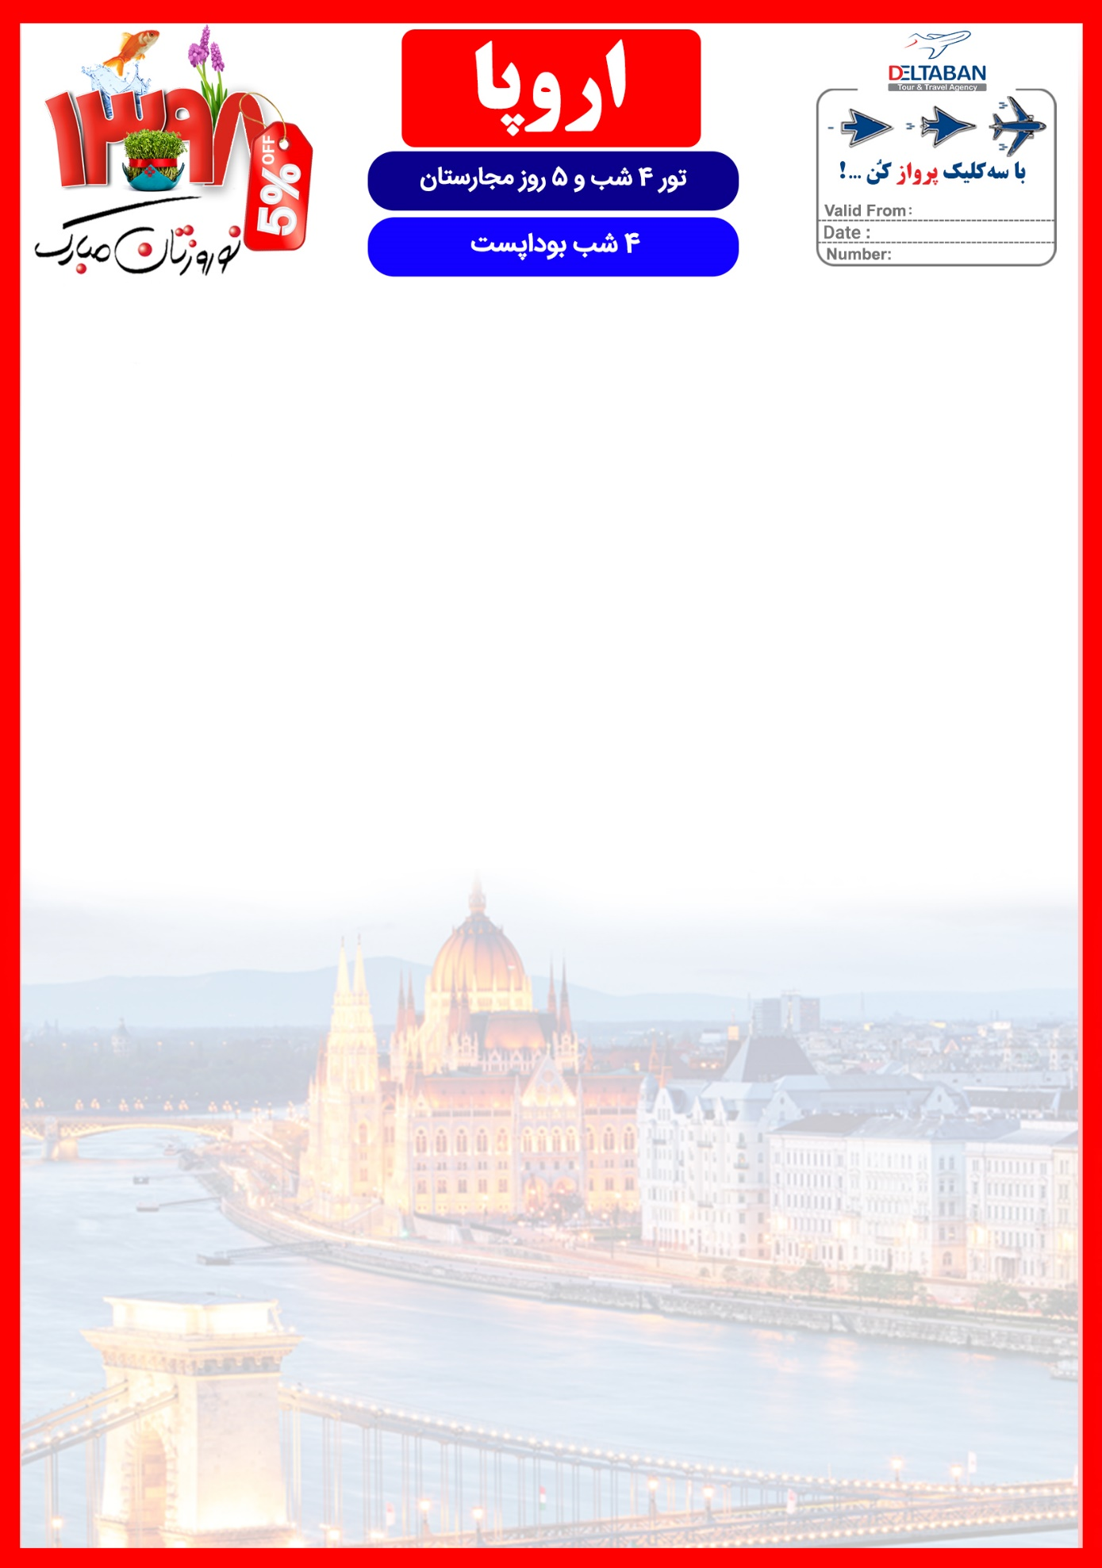
30 JAN
BUD/ 98/01
25 MAR

5 فروردین تا 9 فروردین

هتل | درجه | شهر | تعداد  شب | نفر در اتاق دو تخته (نفر اضافه) | نفر در اتاق یک تخته | کودک با تخت (12-4 سال) | کودک بی تخت (4-2 سال) | نوزاد
Intercontinental | 5* | بوداپست | 4 شب | 990 یورو  +  7,900,000 | 1,390 یورو  +  7,900,000 | 890 یورو  +  6,490,000 | 790 یورو  +  6,490,000 | 290 یورو  +  990,000
توجه : قیمت های پکیج با اعمال 5% تخفیف ویژه مسافران قدیمی محاسبه شده است.
رفت | 5 فروردین | حرکت از تهران | ورود به استانبول استانبول | شماره پرواز | حرکت از استانبول | ورود به بوداپست | شماره پرواز | شرکت هواپیمایی
 |  | 08:40 | 10:40 | (TK879) | 12:35 | 12:40 | (TK1033) | ترکیش
برگشت | 9 فروردین | حرکت از بوداپست | ورود به استانبول | شماره پرواز | حرکت از استانبول | ورود به تهران | شماره پرواز | شرکت هواپیمایی
 |  | 20:05 | 00:10+1 | (TK1038) | 02:10 | 06:45 | (TK878) | ترکیش

- پرواز با ایرباس های لوکس ترکیش
- هتل 4 ستاره مرکز شهر
- 1 گشت شهری

- بیمه مسافرتی تا سقف 50.000 یورو
- انجام کلیه ترانسفرها با اتوبوس توریستی مدرن

خدمات تور
پرواز لوکس ترکیش
4 شب اقامت در هتل Intercontinental با دسترسی مناسب به مراکز اصلی شهر
1 گشت شهری تمام روز
راهنمای فارسی زبان مجرب از تهران تا پایان سفر + راهنمای محلی در گشت ها
اخذ ویزای شینگن و بیمه مسافرتی تا سقف 50.000 یورو
4 وعده صبحانه بوفه بین المللی + 1 وعده ناهار
ترانسفر فرودگاهی رفت و برگشت و کلیه گشت های شهری با اتوبوس توریستی مدرن

روز اول | 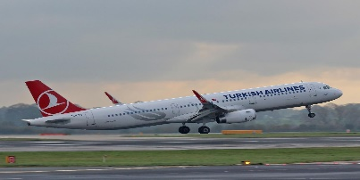  ساعت 08:40 صبح پرواز از تهران به فرودگاه استانبول (TK879)، ورود به استانبول ساعت 10:40 ، حرکت از استانبول (TK1033) 12:35 و ورود به بوداپست ساعت 12:40 به وقت محلی ، خوش آمدگویی در فرودگاه ، ترانسفر به هتل محل اقامت در بوداپست ، تحویل اتاق ها و ادامه روز در شهر  صرف صبحانه در هتل ، گشت شهری تمام روز در شهر بوداپست ، بازدید از کلیسای بازیلیکا بوداپست ، خیابان فشن استریت ، صرف نهار در رستوران محلی ، گشت کروز بر روی رودخانه دانوب ، بازدید از کلیسای ماتیاس ، قلعه ماهیگیران .  برای تمام لحظات شما برنامه داریم
روز دوم | 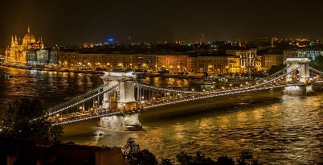  صرف صبحانه در هتل ، روز آزاد در بوداپست ، پیشنهاد ما : گشت شهری آپشنال تمام روز بوداپست ، بازدید از ساختمان پارلمان بوداپست ، قصر سلطنتی استرگوم ( Esztergom Basilica ) ، بازدید از قلعه-شهر ویشه گراد ، صرف نهار در رستوران قلعه-شهر ویشه گراد ، بازدید از میدان دلیران ( Hero Square ) ، بازدید از پارک شهر
روز سوم | 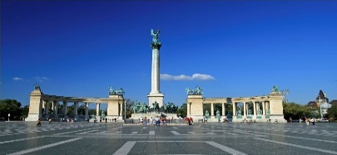
روز چهارم | 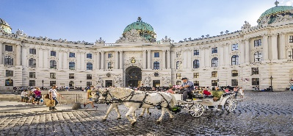  صرف صبحانه در هتل ، روز آزاد در بوداپست ، پیشنهاد ما گشت یک روزه آپشنال شهر وین
روز پنجم | 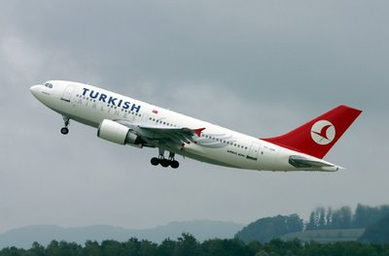  صرف صبحانه در هتل ، انتقال فرودگاهی ، پرواز از بوداپست به سمت استانبول (TK1038) ساعت 20:05 ، ورود به استانبول ساعت 00:10 بامداد ، پرواز از استانبول به تهران (TK878) ساعت 02:10 بامداد ، ورود به تهران 06:45 بامداد .

با توجه به نوسانات نرخ ارز، پیشنهاد می گردد کلیه مبلغ تور تسویه گردد.

تذکر:
- مسافر موظف است هنگام ثبت نام کل مبلغ ریالی و 50% مبلغ ارزی را پرداخت نماید.

مدارک مورد نیاز :
- اصل گذر نامه امضا شده با حداقل 7 ماه اعتبار از پایان سفر
- اصل گذرنامه های قدیمی
- دو قطعه عکس رنگی جدید 4 * 3 با پشت زمینه سفید و تمام رخ که 80% عکس باید از چهره باشد.
- اصل و ترجمه شناسنامه (ترجمه های شناسنامه بایستی به تائید دادگستری و وزارت امور خارجه رسیده باشد)
- مدارک اشتغال به کار یا تحصیل
- تمکن مالی و گردش حساب سه ماه اخیر با مهر و امضای بانک به زبان انگلیسی
- اصل سند ملکی ( درصورت موجود بودن ، یک سند ملکی برای هر خانواده و دو سند برای دو مسافر انفرادی که همسفرهستند )
- ضمانت نامه بانکی جهت ضمانت بازگشت از سفر
- ترجمه کلیه مدارک به زبان انگلیسی میباشد.
- حداقل زمان، جهت دریافت روادید، سه هفته می باشد.
تمامی مدارک مسافران باید به بخش ویزای دلتابان تحویل گردد.

توجه
- تمامی هتل ها براساس اولین نوع اتاق، (استاندارد، حداکثر 22 متر) گارانتی شده است.

شرایط کنسلی
- با توجه به اینکه هتل ها گارانتی می باشند، امکان کنسل و یا تغییر تاریخ تور میسر نیست.
- درصورت ریجکت شدن ویزای مسافر طبق قوانین ایرلاین و هتل گارانتی اعمال نظر خواهد شد.

نکات مهم :
- مسافران موظف هستند در موعد تعیین شده جهت انگشت نگاری در سفارت حضور داشته باشند و تغییر تاریخ وقت سفارت به هیچ عنوان امکان پذیر نمی باشد.
- مسئولیت کنترل گذرنامه از جهت اعتبار و ممنوعیت خروج از کشور، به عهده مسافر و یا آژانس همکار می باشد.
- مسافرین ملزم به اجرای دقیق برنامه سفر انتخابی هستند و به هیچ وجه تغییری در تاریخ، محل اقامت و..... امکان پذیر نیست. مواردی مانند NO SHOW (عدم ورود به هتل در تاریخ مقرر) و EARLY CHECK OUT (خروج پیش از موعد)، جزء عدم حسن انجام کار بوسیله مسافر محسوب شده و موجب ضبط ضمانت نامه بازگشت مسافر می شود.
- در صورت تاخیر و یا عدم صدور روادید از طرف سفارت مربوطه، هیچگونه مسئولیتی متوجه آژانس نبوده و جرایم طبق قوانین ایرلاین و کارگزارمربوطه اخذ خواهد شد.
- امکان جابجایی هتل ها وجود دارد و در صورت جابجایی، هتل با سطح کیفی مشابه یا بالاتر ارائه می گردد.
- ارائـه ضمانت بازگشت از سفر حداقل مبـلغ 70 میلیون تومان ( خانواده ) و 100 میلیون تومان برای هـر نفر ( مجرد ) به صورت چـک رمزدار و یا ضمانت نـامه بانکی
در زمان ثبت نام الزامی است که پس از بررسی مدارک، در صورت نیاز به ضمانت نامه های بیشتر متعاقباً اعلام می گردد.
- تمامی گشت ها بدون کم و کاست انجام می شود، ولی امکان جابه جایی برنامه ها وجود دارد.
- درصورتی که مسافران تمایل داشته باشند از گشت های دیگری بهره مند شوند، می توانند درخواست خود را به آژانس ارائه نمایند.

